不 符 合 项 报 告
审核领域及类型 | ■QMS □50430□EMS□OHSMS□FSMS □HACCP  □初审□第( )阶段审核□再认证■监督（二）次□证书转换□特殊审核其他
受审核方 | 襄阳盛阳精工机械有限公司 | 陪同人员 | 范丽萍
受审核部门 | 业务部 | 预计整改完成日期 | 2022.5.20
不符合事实描述:

查看顾客财产登记情况，市场部未能提供相关证实材料。

上述事实不符合：■GB/T 19001:2016 idt ISO 9001:2015标准 8.5.3 条款
□GB/T 50430-2017标准 条款:
□ GB/T 24001-2016 idt ISO 14001:2015标准 条款
□GB/T 45001-2020 idt ISO45001：2018标准 条款相关要求
□ISO 22000:2018标准 条款相关要求
□ GB/T 23331-2020 idt ISO50001:2018标准 条款
□能源认证标准： 条款
□GB/T 27341-2009标准 条款相关要求
□GB 14881-2013标准 条款相关要求
□危害分析与关键控制点（HACCP体系）认证补充要求 1.0相关要求

不符合性质：□严重 一般
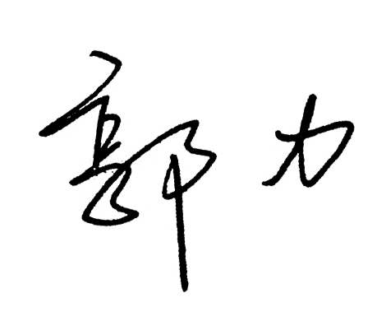
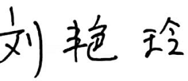
审核员： 审核组长： 受审核方代表：
日 期：2022.5.20 日 期：2022.5.20 日 期：2022.5.20
纠正措施验证（包括验证的主要内容和结果）

验证了提供的整改证据，措施有效。

审核员： 日期：2022.5.20
不符合项纠正措施表
不符合项事实摘要：

现场查看顾客财产登记情况，市场部未能提供相关证实材料。

纠正情况：
由业务部填写《顾客财产登记表》，把顾客的信息等顾客相关财产登录在册，并由专人保管；
原因分析：
- 相关人员对GB/T19001-2016标准的8.5.3条款及管理体系文件相关要求理解不到位。
- 管理部门对体系运行要求的培训不到位，管理部门对体系运行管理理解不到位，未能发现存在的问题。
纠正措施：
1、对相关人员进行GB/T19001-2016标准的8.5.3条款及管理手册相关内容的学习培训；
2、自纠自查体系运行存在的不足。进行改进。

预定完成日期：2022.5.20
举一反三检查情况：

对顾客财产进行自纠自查存在的类似不符合，发现后立即整改。对发现类似不符合情况进行纠正和。
受审核方纠正措施有效性的验证：

原因分析基本准确，纠正措施已制定。培训已实施。纠正措施验证通过。

验证人： 日期：
受审核方代表： 日期:

